NA PŘELOMU MĚSÍCE , ROKU

z pohledu skladu
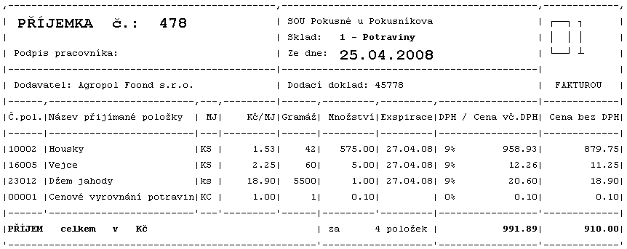
Na konci měsíce si každý musí vytisknout všechny přehledy, které pro svou evidenci potřebuje. Protože software umožňuje tisk ohromného množství přehledů, je nutné si vybrat jen ty, které vás zajímají. Sestavy, které následně uvádím, jsou dle mého mínění ty, které jsou rozumné. Tisk sestav provádí v okamžiku, kdy máme vše související s daným měsícem zapsáno. Tedy po provedení poslední denní uzávěrky toho měsíce.

Tisky

Příjemky

Sklad - Příjem - Tisk příjemky / Opakovaný tisk. Obě nabídky slouží k tisku vyhotovených příjemek. Je-li k dispozici více příjemek nabídne vám je program k výběru.
- 1. nabídka seznamu - od které příjemky bude tisk zahájen (stisk <Esc> = tisk od 1. příjemky)
- 2. nabídka seznamu - u které příjemky bude tisk ukončen (<Esc>= tisk až po poslední příjemku)
Je jasné, že pokud příjemky tisknete průběžně jak je zapisujete, nemusíte je opakovaně tisknout.
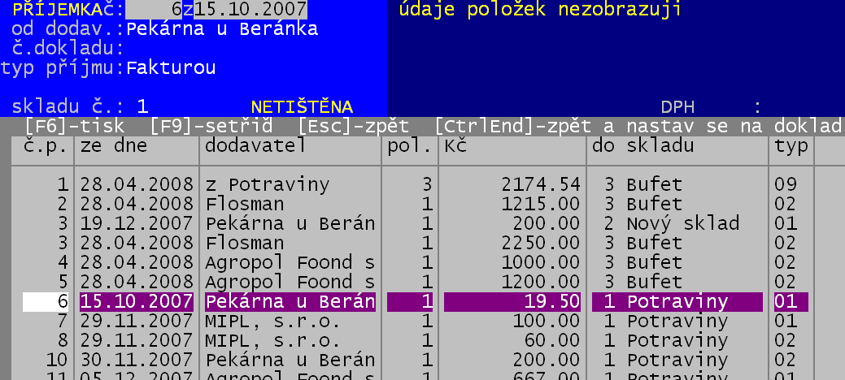

Seznam příjemek
Sklad - Zobrazení příjmů – Prohlížení příjemek – Ukaž - <F3> přehledy - Jednotlivé příjemky.
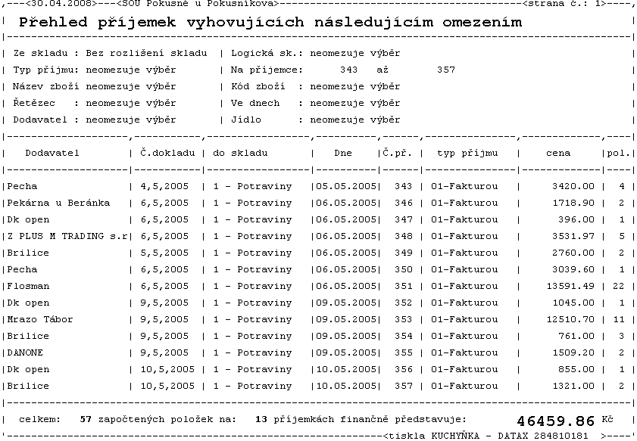
Nabídne se seznam, kde každý řádek prezentuje jednu příjemku (číslo / sklad / datum / dodavatel / dodací doklad / typ příjmu / celková částka / počet položek na příjemce). Pomocí <F6> lze přehled vytisknout.

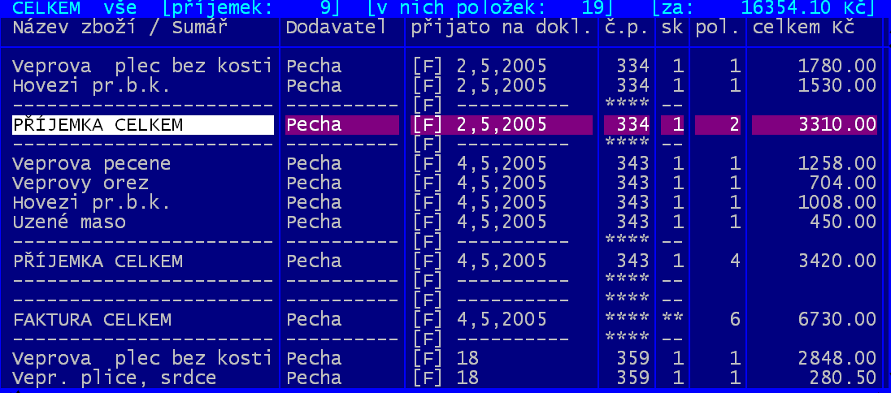
Párované příjemky s fakturami
Toto si vytisknou jen ti, kteří toto párování ve volbě Příjem – Faktura-označ příjemky. Vlastní tisk lze provést ve volbě Sklad - Zobrazení příjmů - Ukaž dle faktur a dodavatelů ve čtyřech různých provedeních.
Tato sestava je velmi vhodná pro odsouhlasení s účetní. Jsou-li příjemky správně spárovány s fakturami, pak je prezentace přehledná a jasná. Při tisku přes <F6> si volíte jeden ze čtyř možných sumářů (výstupů). Ty se od sebe liší úrovní sumarizace, tedy za co se v sestavě dělá součet. Podle mne se varianta č.2 faktura, dodavatel jeví asi jako nepraktičtější.
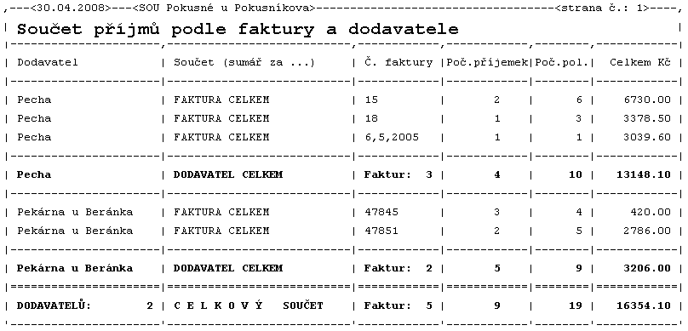

Výdejky
Tisk výdejek na konci měsíce asi nemá moc smysl. Ty by se měly tisknout průběžně, neboť na nich ti, co zboží ze skladu fasovali, svým podpisem tuto skutečnost stvrzují. Ale přesto, tisk výdejek provedete ve volbě Sklad – Výdej surovin Tisk výdejky / Opakovaný tisk .

Přehled výdejek
Ve volbě Sklad - Jaké byly výdeje - Přehled výdejek – Ukaž – F3přehledy – Jednotlivé výdejky lze přes <F6> vytisknout řádkový přehled výdejek. Nabídne se seznam, kde každý řádek prezentuje jednu výdejku (číslo / sklad / datum / odběratel / typ výdeje / celková částka / počet položek / číslo žádanky).
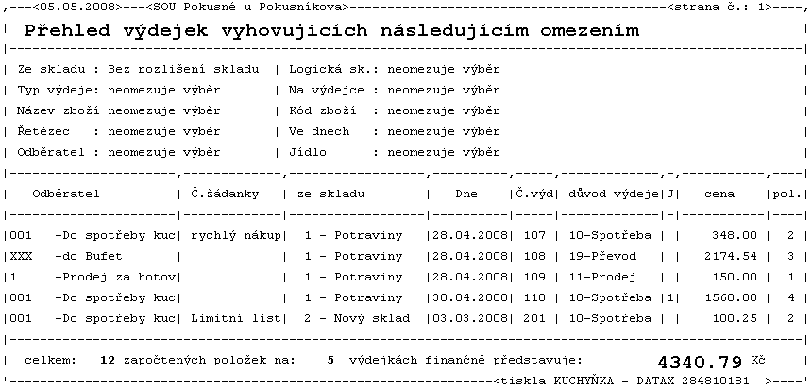

Inventura

Sklad - Inventury skladů – Co je na skladě
Pohled na jednotlivé právě skladované suroviny lze vytisknout přes <F6>. Tiskne se Inventurní seznam. Proto je dobré, máte-li více skladů, vždy před tiskem vybrat jen jeden sklad. Vlastní tisk je koncipován tak, že jej lze použít pro provedení fyzické inventury. Skladové karty jsou v přehledu setříděny podle svých čísel. Díky tomu se na začátku každé další logické skupiny karet uvádí jejich název / počet skladovaných položek ze skupiny / celková zásoba skupiny v Kč.
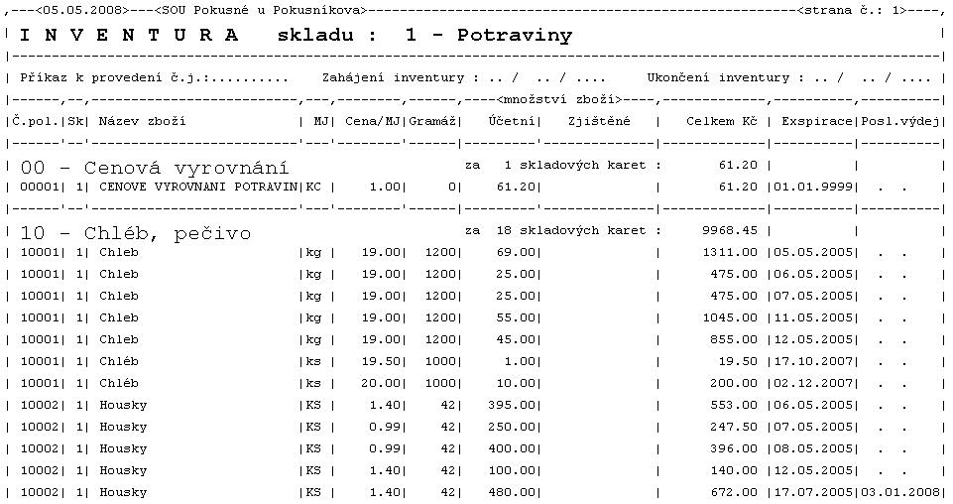
Na konci každé stránky je uveden sumář za stránku (kolik je na ní položek a za kolik Kč) a dále i kumulativní sumář od 1. stránky až k té aktuální.
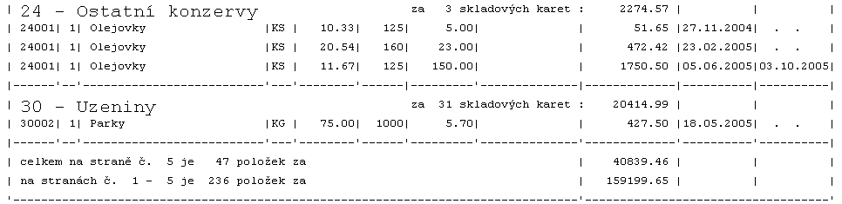
Na poslední stránce je kromě již popsaných rubrik pro inventuru uvedena i celková suma Kč a počet položek.
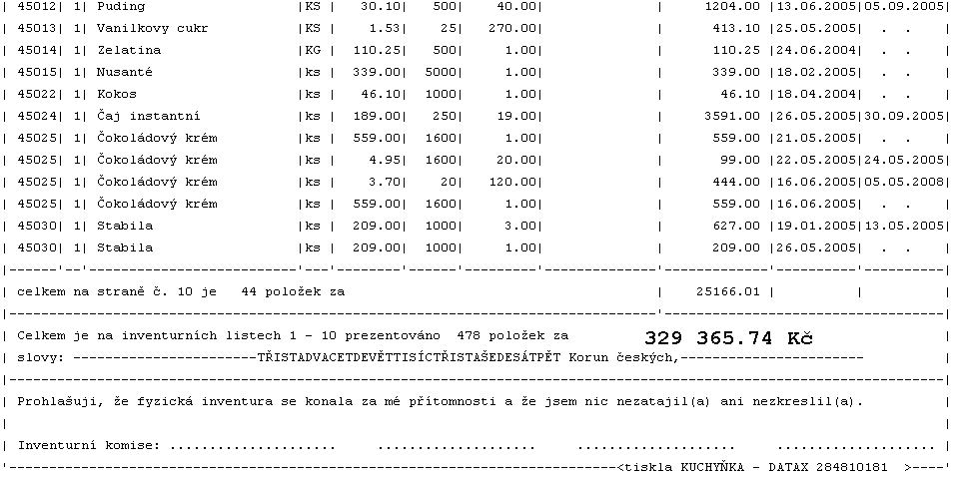

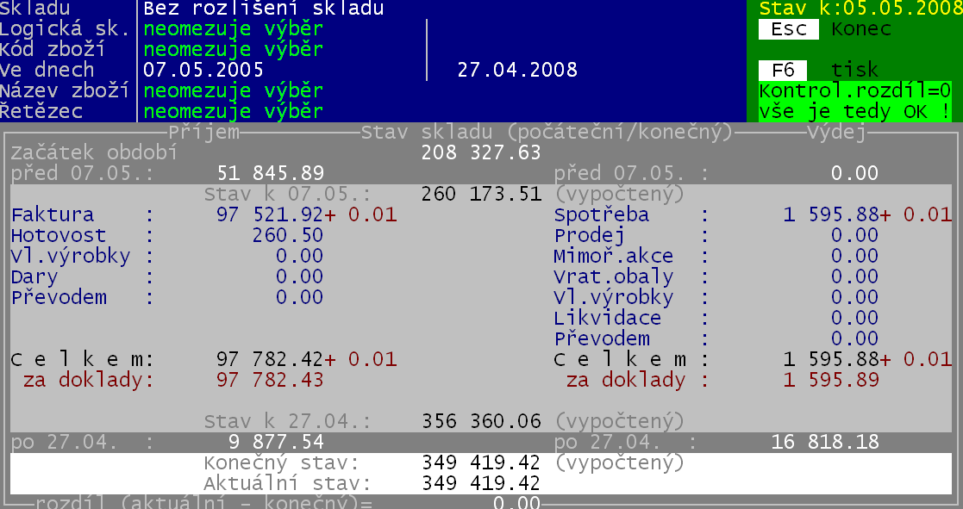
Účetní stav evidence skladu

Sklad - Inventury skladů – Co je na skladě
Prezentuje ve finančním (Kč) vyjádření, stav celé skladové evidence. Pomocí <F6>, lze přehled vytisknout. Toto je hlavní přehled pro zaúčtování v účetnictví.
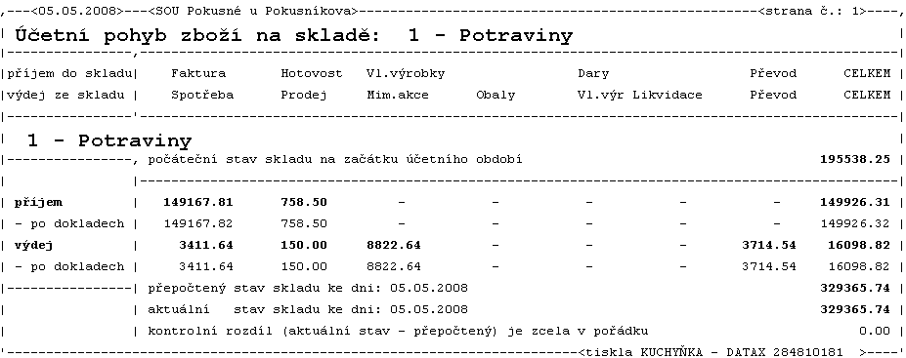
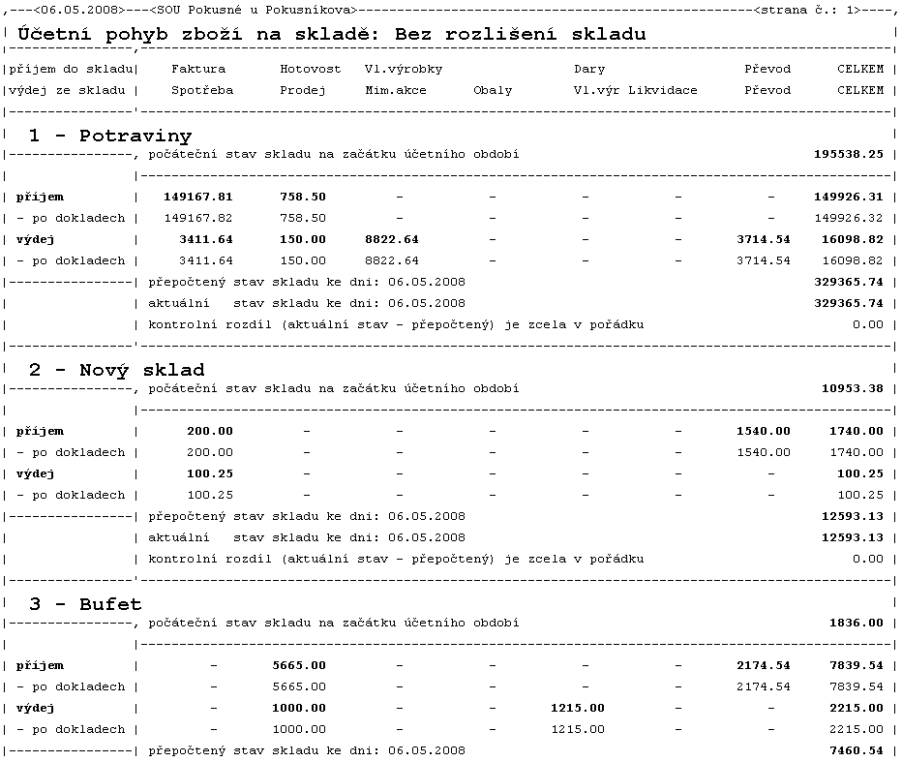
Evidujete-li souběžně více skladů a nezadáte-li do filtru, že chcete prezentovat jen jeden, tak se vytiskne jednak přehled za každý sklad zvlášť :

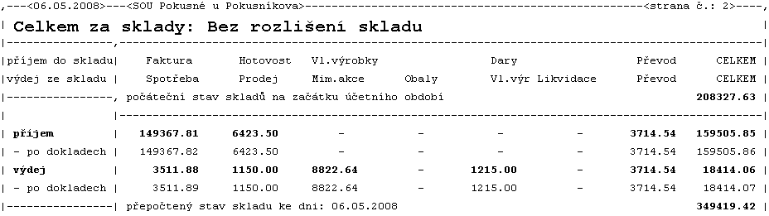
A pak i za všechny sklady dohromady.

Stručný přehled

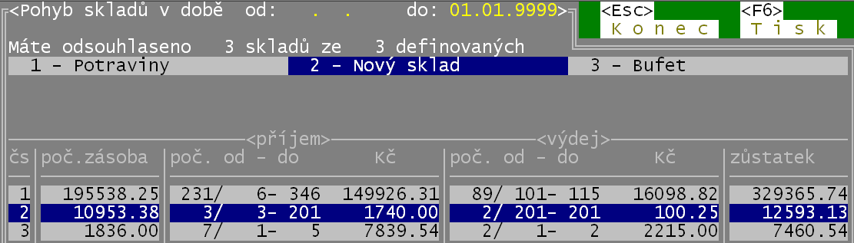
Sklad - Inventury skladů – Co je na skladě - Finanční vyjádření evidence
Sumární pohled po skladech či logických skupinách. Pro sklad (logickou skupinu) je uveden počáteční stav (Kč) / příjem (počet položek, od-po příjemku , Kč) / výdej (počet položek, od-po výdejku , Kč) / aktuální stav-zásoba (Kč). Tiskne se přes <F6>.
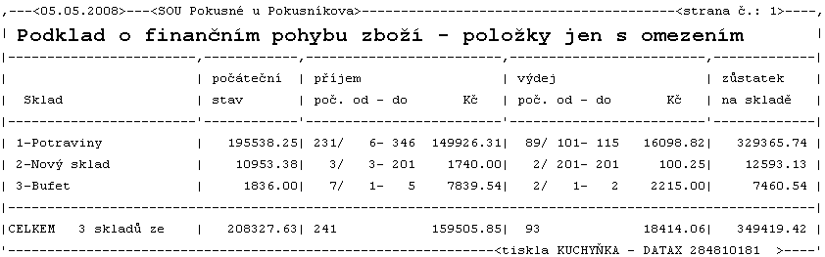

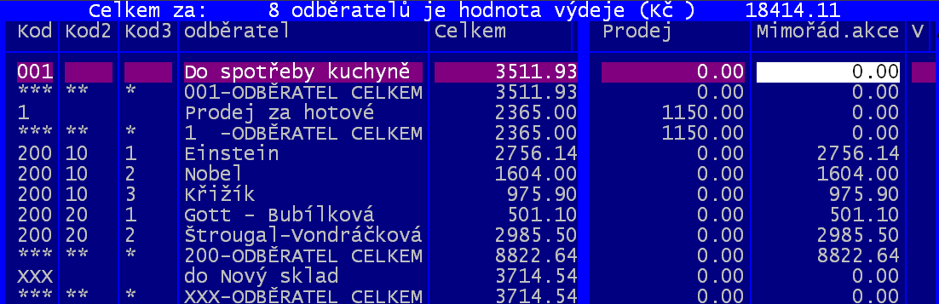
Sumáře po odběratelích
Sklad - Jaké byly výdeje – Za kolik odebrali odběratelé
Prezentace slouží k vyčíslení výdeje podle jednotlivých odběratelů. Software nabízí 5 různých přehledů, které se od sebe liší stupněm sumarizace a tím co prezentují. Pomocí <F6> lze vytisknout odpovídající sestavu. Potřebná je asi sestava A. Celkem za odběratele podle typu výdeje
Případně lze ale vytisknout ale i jiné přehledy. Například sumář po surovinách a odběratelích.
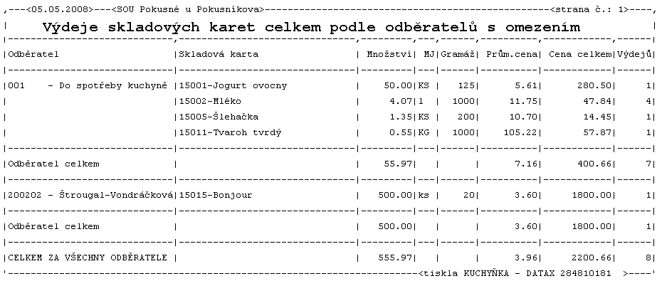

Hrubý zisk z prodeje
Sklad - Jaké byly výdeje – Hrubý zisk z prodeje
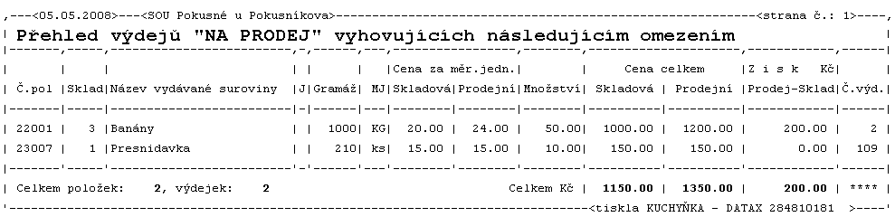
Volba prezentuje jednotlivé výdeje za účelem prodeje a porovnává u nich rozdíl skladové a prodejní ceny. Lze vytisknout ziskovost jednotlivých surovin <F3>přehledy – Císlem suroviny - <F6>.
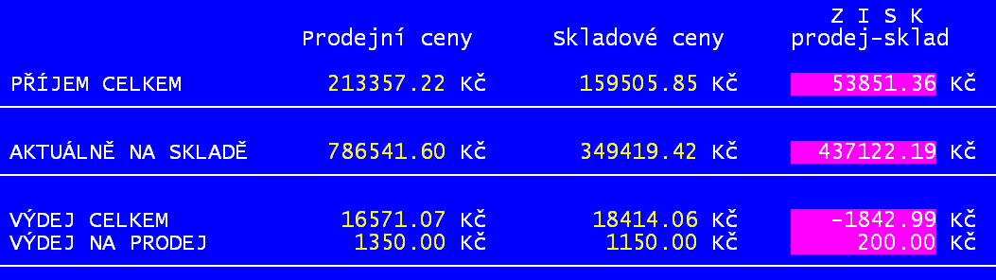
Respektive přehled celkový <F3> přehledy – Sumární přehled - <F6>.

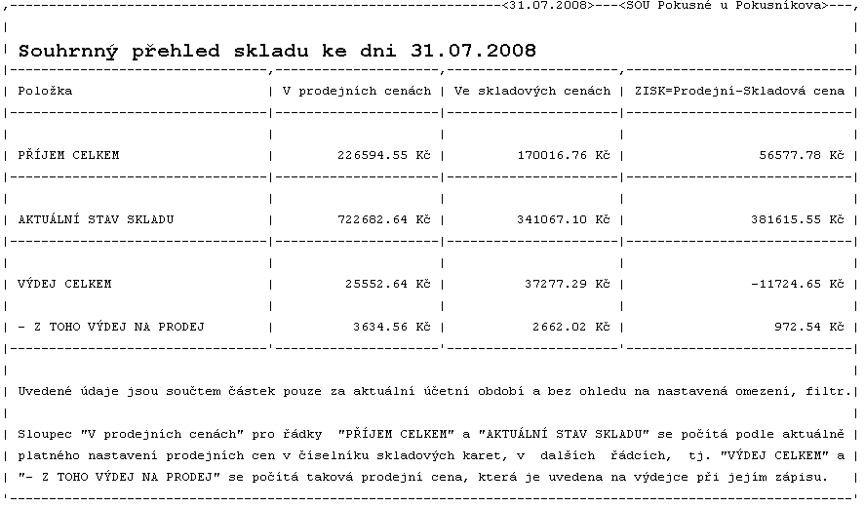

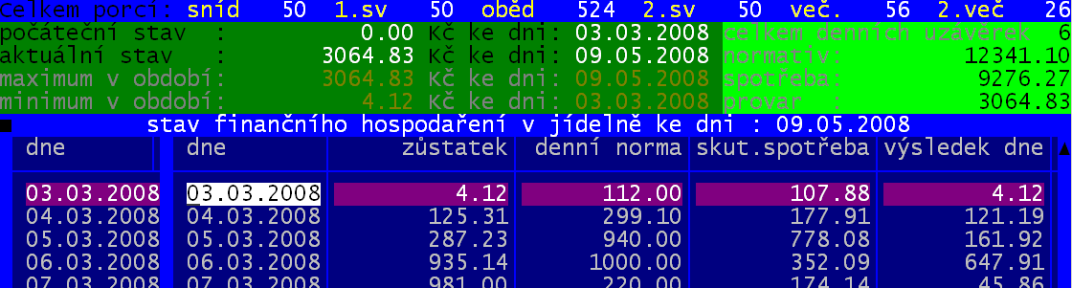

Denní uzávěrky – provar
Peníze – Jídelna-provar- Jak během měsíce
Přehledně den po dni, za něž už jsou provedeny denní uzávěrky. Přehled lze na <F6> a odpověď 1.pouze celkové údaje vytisknout. Provar se tu vypisuje pro každý den ve 3 údajích (stav ráno, než se začalo vařit / denní provar či úspora / provar na konci dne).

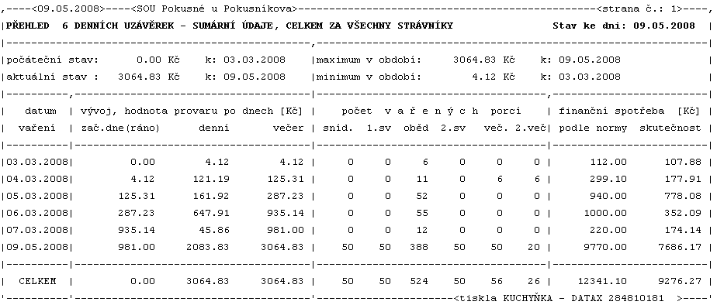

Členění provaru na skupiny strávníků
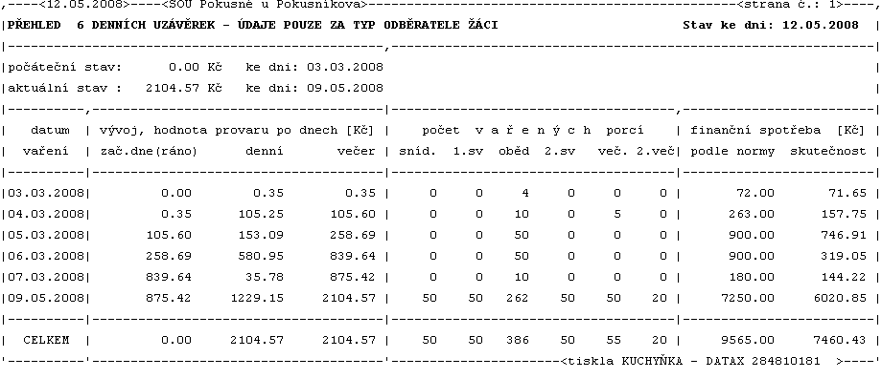
Ve volbě Peníze - Jídelna provar - Jak během měsíce, lze na <F5> prezentovat přehled jednotlivých denních uzávěrek (vývoj provaru) pro konkrétní skupinu, kterou si z nabídnutého seznamu vyberete. Přehled lze vytisknout přes <F6>. Druhou možností v této volbě je, že si po stisku <F6> nevyberete kromě sumární přehled, ale jinou sestavu:
- 3. jen za vybraný typ odběratele = sestava plně odpovídající tomu co je na předchozí stránce, jen údaje jsou za skupinu, kterou si z nabídnutého seznamu vyberete
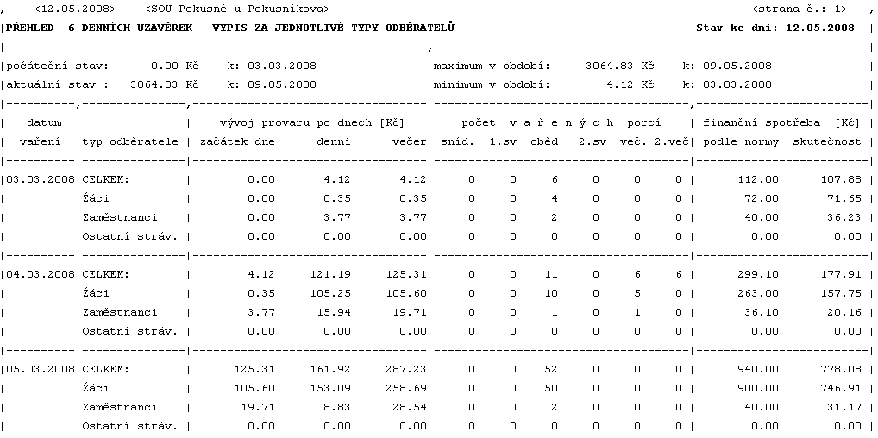
- 2.za všechny typy odběratelů = sestava, kde se pro každou denní uzávěrku vytiskne kromě sumárního řádku za všechno dohromady i samostatný řádek pro každou skupinu strávníků

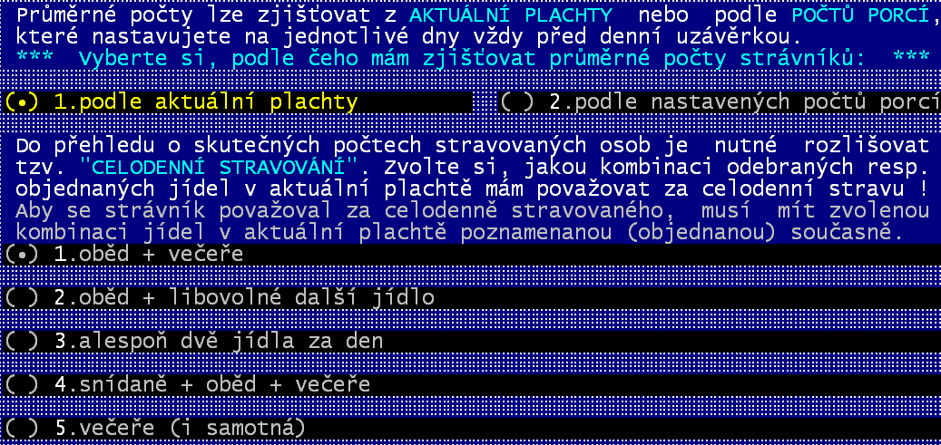
Počty stravovaných osob pro KÚ
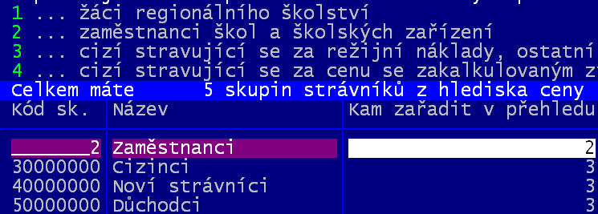
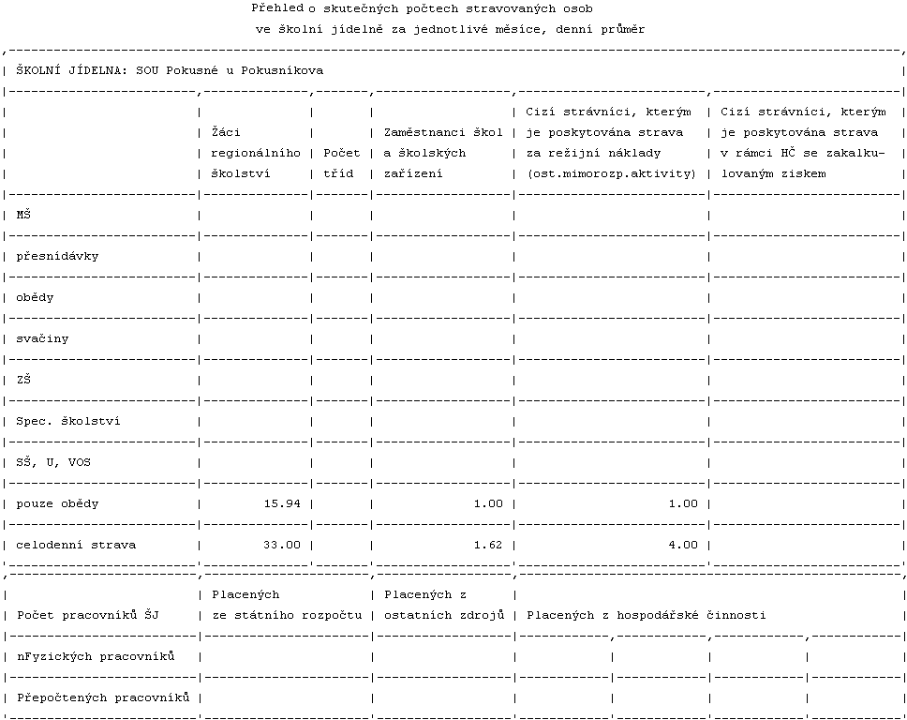
Program umožňuje ve volbě Plachta - Aktuální plachta – Počty stravovaných osob vytvořit a vytisknout tabulku o počtu porcí, stravovaných osob a pracovníků školní jídelny ve tvaru, jak ji požaduje KÚ. Nejdříve nutné ve volbě Nastav způsob výpočtu a skupiny, co má být považováno za celodenní stravu (oběd + večeře / jen večeře / oběd + jiné jídlo / jakákoliv dvě jídla / snídaně +oběd + večeře) a odkud se tato informace má získat (z aktuální plachty / z nastavených počtů porcí = to asi, protože můžeme vařit i pro strávníky, které nemáme v plachtě jmenovitě) . Na druhé obrazovce určíte do jaké skupiny z pohledu KÚ patří jednotlivé cenové skupiny.
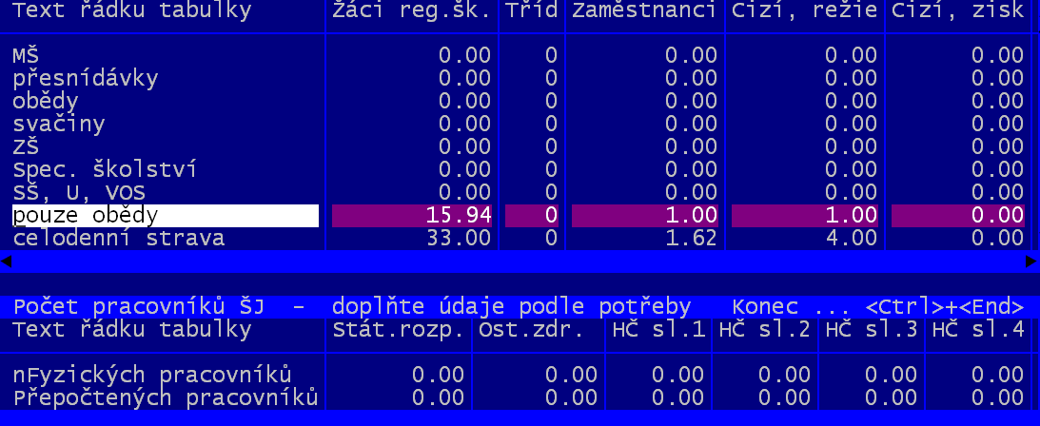
Teprve pak se můžete pustit do Tabulky pro KÚ. Protože většinu údajů v ní obsažených nelze získat automaticky z evidovaných dat, budete na ně dotázáni. Software zadané tabulky eviduje (měsíc po měsíci) a umožňuje se k nim vrátit, opravit je a znovu vytisknout.

Vlastní uzávěrka měsíc / rok
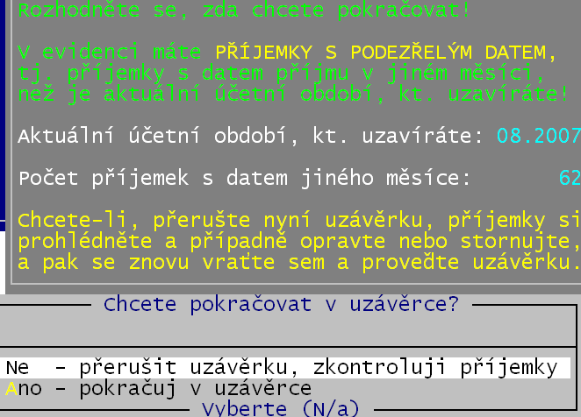
Provedení datové uzávěrky po odsouhlasení zpracovaného měsíce (roku) se provádí ve volbě Sklad – Uzávěrka měsíc rok – Měsíční uzávěrka / Roční uzávěrka. Při ní se přepočte nová počáteční zásoba nového sledovaného měsíce. Uloží se pro případnou pozdější prezentaci a potřebu příjemky, výdejky, denní uzávěrky a jídelníčky uzavíraného měsíce. Pro jistotu se nabídne k případné opravě i stav provaru nového období. Při roční uzávěrce se navíc nastaví číslování dokladů od čísla 1, které ale lze změnit.
- Software provede diagnostiku.
- Máte-li v evidenci příjmy respektive výdeje s jiným datem než je aktuální účetní období, software vás na to upozorní. Taková situace nastává v okamžiku, kdy čekáte s vlastní uzávěrkou až do té doby, dokud nedostanete poslední fakturu měsíce aktuálního.
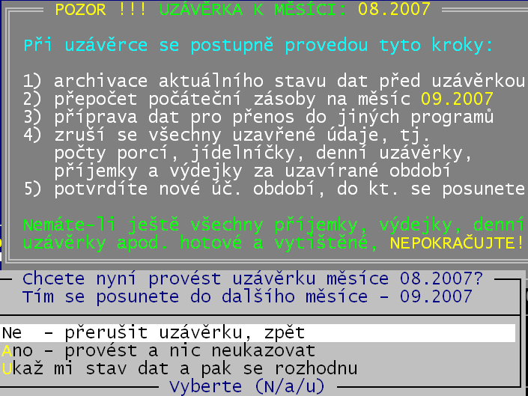
- Prezentuje aktuální stav a dotáže se jak má pokračovat. Nabízí tři možnosti. Ne = přeruší uzávěrku / Ano = pokračuje se v uzávěrce a nic před ní nebude ukazovat / Ukaž = prezentuje přehledy příjmů, výdejů, stav skladů a přehled denních uzávěrek

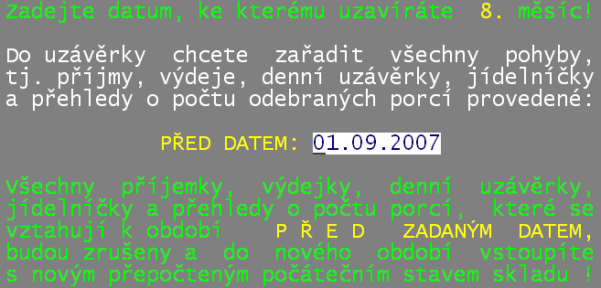
- Software se dotáže na zlomové datum. Tím se určí, že příjmy, výdeje a denní uzávěrky provedené před tímto datem budou zahrnuty do uzávěrky. Software nabídne logické datum, tedy první den následného měsíce. Může se stát, že zadáte ale jiné datum. Například po prázdninách, kdy se vůbec nevařilo můžete provést uzávěrku rovnou za dva měsíce. Po zadání (potvrzení) data, se software znovu dotáže, má-li se pokračovat v uzávěrce přičemž nabízí znovu tři možnosti (Ano /Ne /Ukaž).
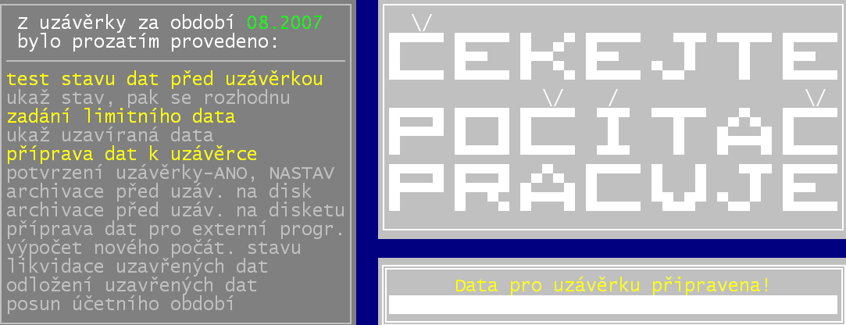
- Potvrdíte-li Ano, připraví si software potřebná data pro uzávěrku. O průběhu příprav vás informuje průběhový teploměr. Vlevo se zobrazí seznam jednotlivých kroků uzávěrky. Žlutě jsou vypsány ty kroky, které byly provedeny.
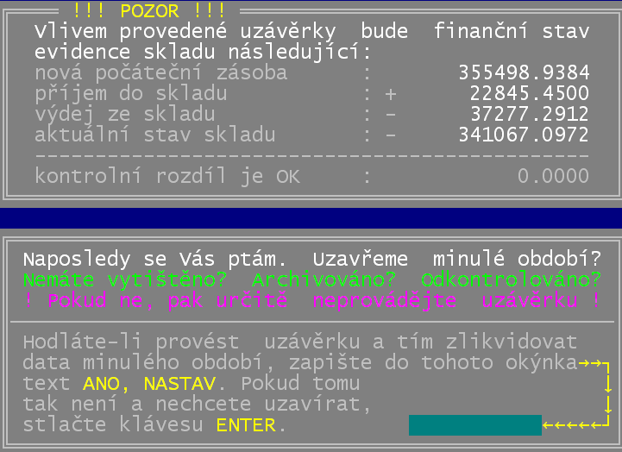
- Následně software zobrazí přehled, jakou finanční hodnotu po provedení uzávěrky bude mít počáteční stav, příjem, výdej a aktuální stav. Provádíte-li uzávěrku okamžitě na konci měsíce, a tudíž nemáte žádné příjemky a ni výdejky měsíce následujícího, bude platit, že příjem a výdej po uzávěrce bude nulový a že počáteční stav se bude rovnat stavu aktuálnímu. V naší ukázce tomu tak není, protože máme zapsány příjmy a výdeje už i následujícího měsíce.

- Pokud jste u příjemek či výdejek měnili jejich datum může nastat nepříjemná situace. Pokud se vám podařilo nastavit nesmyslné datum, takže u nějaké suroviny náhle datum výdeje předchází datum přijmu a navíc by tyto datumy ještě byly z různých měsíců, tak díky tomu software nedokáže dopočítat správný počáteční stav. A tím se dostane do problému o čemž vás bude informovat hlášením, že není možné provést standardní uzávěrku. V takovém případě nic nepodnikejte, nic neuzavírejte a raději nás kontaktujte.
- Je-li vše v pořádku , nabídne vám software okénko k vyplnění hesla, kterým potvrdíte, že se má uzávěrka provést. Software záměrně požaduje potvrzení uzávěrky formou dlouhého, přesně napsaného hesla, protože se jedná o závažný krok. Heslo je ANO, NASTAV (pozor za čárkou je mezera). Nemusíte přepínat na velká písmena, protože software si je na velká převede vždy. Zadáte-li celé heslo správně, tak se tím vyplní okénko pro jeho zadání zcela beze zbytku (už nemusíte stisknout žádnou další klávesu).

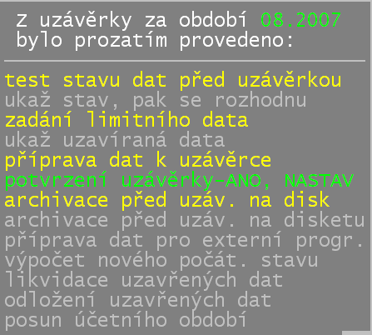
- Software provede automatickou archivaci dat o čemž vás informuje postupným hlášením. Pokud byste se totiž z nějakého důvodu potřebovali vrátit zpět před uzávěrku, můžete to díky této archivaci provést přes volbu Obsluha – Načtení dat – 5.před uzávěrkou.
- Protože archivů není nikdy dost, dotáže se software chcete-li stav před měsíční uzávěrkou archivovat ještě někam jinam. A nabízí možnosti : Ne / 1. na disketu / 2.do vlastního archivu.
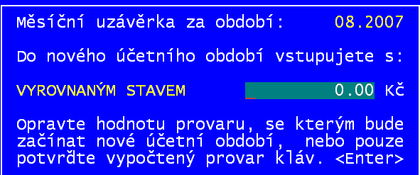
- Po provedení dalších činností a diagnostiky dat se software dotáže na hodnotu provaru s nímž vstupujete do dalšího měsíce. Standard = jen potvrdíte nabídnutou hodnotu klávesou <Enter>. Jen zcela výjimečně, když chcete změnit hodnotu abyste tím vyrovnali nějakou chybu, či něco jiného, můžete údaj změnit.
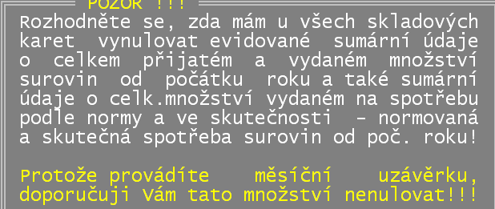
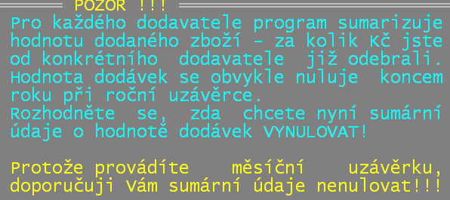
- Dalším dotazem software je to, zda-li se mají u všech skladových karet vynulovat sumární údaje o příjmu a výdeji. Software si totiž u každé karty zapisuje sumární údaj o příjmu, výdeji celkovém a normované spotřebě (v MJ a Kč). Při měsíční uzávěrce by se tyto údaje nulovat neměly, protože by měly sloužit k prezentaci kumulativních údajů za rok. A proto se při měsíční uzávěrce nabízí Nenulovat a při roční se nabízí jejich nulování.
- Dalším kumulovaným údajem je sumární příjem v Kč evidovaný u jednotlivých dodavatelů. Tedy za kolik jsme od nich v daném roce nakoupili. Údaj se nabízí nulovat při roční uzávěrce a při měsíční se nabízí Nenulovat.
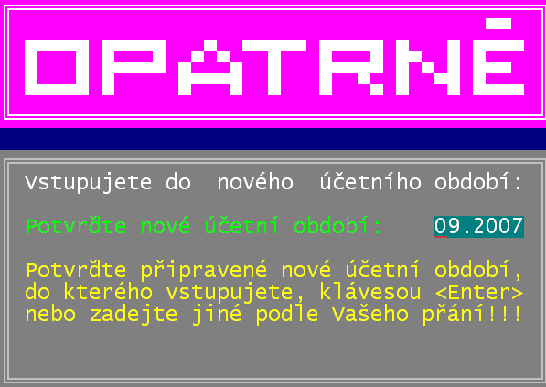
- Poslední, co musíte při uzávěrce potvrdit, je účetní období do něhož vstupujete. Software nabídne přirozeně následující měsíc po tom, jenž jste právě uzavřeli. Ale může se stát , například po prázdninách, že uzavíráte dva měsíce najednou a tak z měsíce 07 vstupujete rovnou do 09.
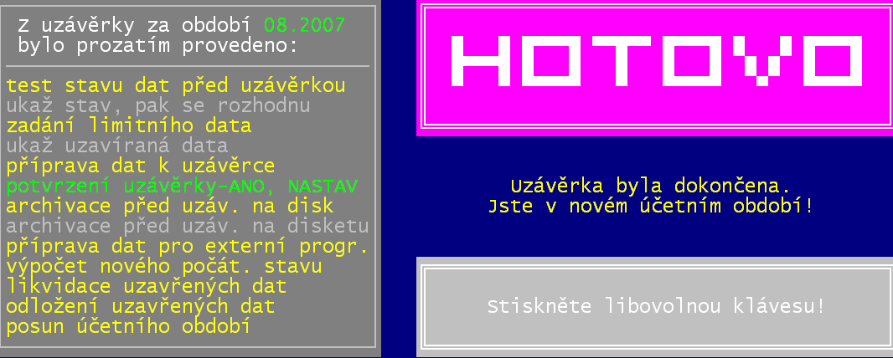
- Závěrem vás software informuje, že uzávěrka je hotova a zároveň vypisuje, které z kroků uzávěrky jste provedli. Po stisknutí libovolné klávesy (nejlépe <Enter> se vrátíte zpět na menu software.

Roční uzávěrka
Probíhá stejně jako měsíční. Jen má několik specifik:
- Pouštíte jí při uzavření měsíce prosince. Není to tak, že byste nejdříve udělali měsíční uzávěrku prosince a pak roční. Rovnou děláte roční uzávěrku ve volbě Sklad – Uzávěrka měsíc rok –Roční uzávěrka , čímž se jednak uzavře měsíc prosinec a zároveň i rok a vy budete v lednu nového roku.
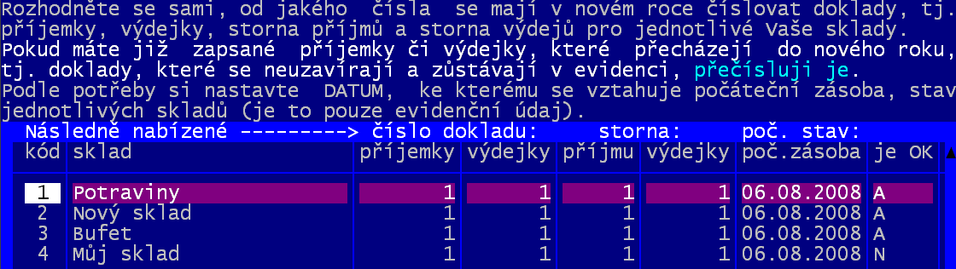
- Nastavujete, či jen potvrdíte, od jakého čísla se mají číslovat příjemky, výdejky a storna v jednotlivých skladech. Standardně je nastaveno od čísla 1. Pokud to tak má být stačí jen stlačit klávesu <Esc>, čímž opustíte nabídnutý seznam skladů.
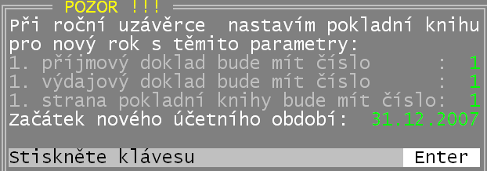
- Používáte-li pokladnu, pak software ukáže její počáteční nastavení v novém roce. Budete-li ho chtít změnit, můžete tak později učinit ve volbě Peníze – Pokladna –Nastavení knihy. Teď při roční uzávěrce můžete jen potvrdit stiskem klávesy <Enter>, že to tak je.
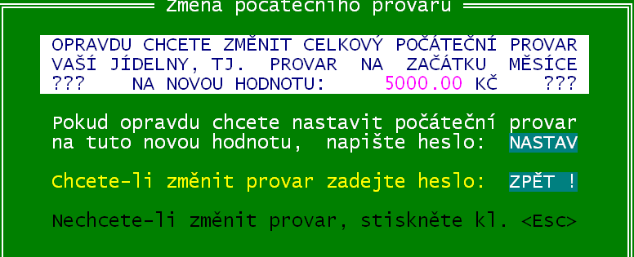
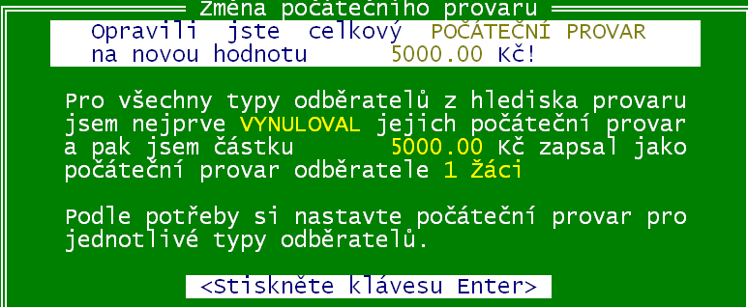
- Provar pro nový rok se automaticky nabízí ve výchozí hodnotě, tedy 0 Kč = vyrovnaný stav. Logika tohoto ekonomického ukazatele totiž je právě taková, že se snažíte vařit s vyrovnaným stavem. Vybrat od strávníků právě tolik, za kolik použijete suroviny na vaření jídel pro ně. Nebo obráceně řečeno, dát do stravy surovin právě za tolik Kč, kolik jste vybrali od strávníků. Každý rok se jede nanovo a na konci roku se každý snaží dostat do stanoveného limitu (+ - Kč). Pokud máte ale ve vnitropodnikové směrnici stanoveno, že se hodnota úspory případně převádí do dalšího roku a opravdu jste na konci roku dosáhli úspory, pak ji musíte uvést jako počáteční stav do ledna nového roku. Pokud změníte hodnotu provaru, software po vás bude požadovat potvrzení této změny (že se nejedná o překlep) zapsáním hesla. Software záměrně požaduje potvrzení uzávěrky formou přesně napsaného hesla, protože se jedná o závažný krok. Heslo je NASTAV. Nemusíte přepínat na velká písmena, protože software si je na velká převede vždy. Zadáte-li heslo správně, tak se tím vyplní okénko pro jeho zadání zcela beze zbytku (už nemusíte stisknout žádnou další klávesu). Potvrdíte-li svou změnu provaru zadáním správného hesla , software vás ještě informuje o tom, že celou hodnotu provaru zapsal v pohledu dělené evidence provaru k první evidované skupině, kterou na 99,999% je skupina Žáci. Má-li být provar rozepsán pro jednotlivé skupiny jinak, musíte si to po ukončení uzávěrky nastavit sami ve volbě Nastav - Seznamy číselníky - Provar odběratelé (viz kapitola Seznamy číselníky str.68).
- Jak už jsme řekli výše, nabízí se Ano, vynulovat jak sumární údaje u skladových karet, tak i v číselníku dodavatelů.

z pohledu plachet a strávníků

Plachta
Převod plachty provede program tak, že původní aktuální plachtu přepíše přípravnou plachtou. Proto dříve než budete převádět plachty je nutné mít v aktuální plachtě vše správně zaznamenáno. Předem si musíte podle potřeby z aktuální plachty vytisknout příslušné sestavy a provést:
- 1. zkontrolujte, že v aktuální plachtě uzavíraného měsíce máte správně zaznamenané všechny odhlášky a všechnu odebranou stravu, tj. že záznamy na plachtě přesně odpovídají tomu, co se má jednotlivým strávníkům za tento měsíc vyúčtovat.
- 2. měli byste mít hotové denní uzávěrky na všechny dny uzavíraného měsíce, resp. na všechny dny uzavíraného měsíce byste měli mít nastavené počty porcí. Když převedeme plachtu, nelze již běžným způsobem zjistit, kolik jídel bylo objednaných resp. odebraných ve dnech uzavřeného měsíce.
- 3. počty porcí, které máme zahrnuté do provaru (tj. počty porcí započítané při denních uzávěrkách), by měly odpovídat celkovému počtu porcí na aktuální plachtě uzavíraného měsíce. Pokud zpětně opravíte plachtu, měli byste opravit i nastavené počty porcí na příslušný den (program přepočítá denní uzávěrku).
- 4. měli byste mít z aktuální plachty vytištěné všechny sestavy, které potřebujete - např. "Den po dni", "Tisk plachty", "Obtisk plachty", "Počty porcí a příspěvky" apod. Měli byste mít vytištěné takové podklady, které budete později potřebovat např. pro mzdovou účtárnu, pro výběr peněz za odebranou stravu apod.
- 5. pokud náklady za stravu a ubytování sledujete ve fakturačním programu ALEXO, měli byste vytvořit disketu pro tento program - soubor, ve kterém je pro každého strávníka uveden počet porcí, které měl na uzavírané aktuální plachtě v programu KUCHYŇKA (volby Kuchyň - Data pro ALEXO a Obsluha - Export - ALEXO). Pokud do programu ALEXO počty odebraných porcí nepředáváte na disketě, měli byste mít alespoň vytištěné počty odebraných porcí pro jednotlivé strávníky (vytištěnou plachtu).
- 6. standardně program KUCHYŇKA provádí při převodu plachty tzv. "automatizované vyúčtování nákladů" za stravu a ubytování. Pokud tedy náklady za stravu a ubytování sledujete přímo v programu KUCHYŇKA, měli byste zkontrolovat pro jednotlivé strávníky, zda máte zaznamenané všechny platby za minulé období (že jejich stav konta před převodem plachty odpovídá skutečnosti). Také zkontrolujte (případně opravte), kdo ze strávníků byl ubytovaný, ve které ubytovně a jak dlouho, tj. kolik se komu bude účtovat za ubytování. Stejně tak zkontrolujte a případně opravte účtovanou částku za tzv. "mimořádnou položku". Dále zkontrolujte, že máte u strávníků nastavený správný obvyklý způsob úhrady nákladů (jak platí) a režim vyúčtování nákladů (co a jak se mu účtuje). Zkontrolujte, zda máte správně nastavené ceny účtované za jednotlivá jídla, případně příplatky za další chody.

Vlastní převod plachty
Jestliže máme všechno vytištěné, zkontrolované a správně nastavené, můžeme ve volbě Plachta - Přípravná plachta - Převeď plachtu! převést plachtu. Program se podívá, jestli máme v seznamu nějaké strávníky, kteří jsou označeni k vyřazení. Pokud ano, upozorní nás, že tyto strávníky při převodu definitivně odstraní z evidence.
Pak program spočítá celkové náklady, které by se účtovaly strávníkům a ukáže sumární tabulku. Tu si můžeme vytisknout. Když potvrdíme, že opravdu chceme převádět plachtu, program nejprve odloží stav dat před převodem do záložní kopie (archiv před převodem) na pevný disk. Můžeme si data archivovat i na disketu nebo do vlastního archivu. Uzavíranou aktuální plachtu odloží ještě do samostatného souboru "plachty uzavřených měsíců". I po převodu tedy máme starou aktuální plachtu k dispozici - můžeme si ji později vytisknout, podívat se na změny v této plachtě apod. V nejnutnějším případě je možné se vrátit ke stavu dat před převodem, opravit některé údaje a převod zopakovat.
Když je aktuální plachta archivovaná, provede program automatizované vyúčtování nákladů (pokud máme tuto možnost nastavenou) - viz samostatný dokument o vyúčtování nákladů. Spočítá náklady jednotlivých strávníků (co snědli podle uzavírané aktuální plachty, případně jak spali a ostatní náklady). O spočítané náklady sníží strávníkům stav jejich konta, zruší starou aktuální plachtu a na její místo zkopíruje přípravnou plachtu.

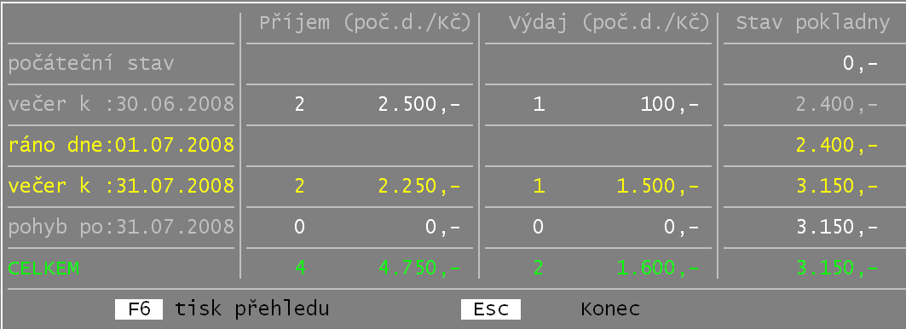
Úhrady - Pokladna
Ve volbě Peníze – Pokladna - Měsíční uzávěrka se prezentuje přehled pro vybraný měsíc, respektive pro zadané období (datum od – do).
Tento přehled lze vytisknout přes <F6>.
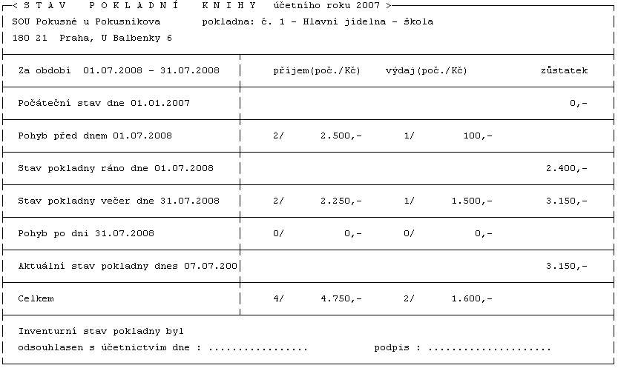
Tím dostanete sumární přehled o pohybu v pokladně za určitý měsíc (vybrané období).
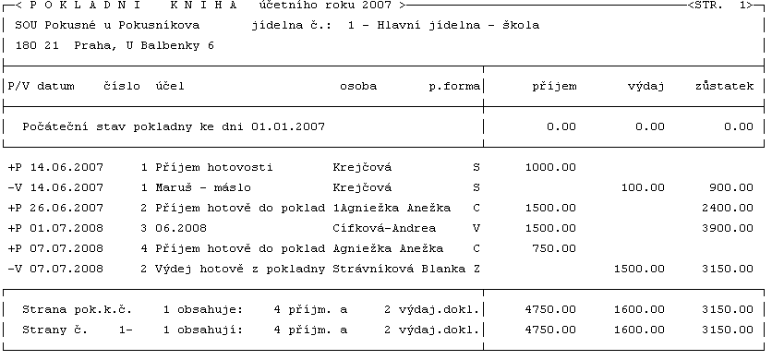
Pokud chcete prezentovat dílčí pokladní doklady ve formě pokladní knihy, pak volíte Peníze- Pokladna - Pokladní kniha a pomocí filtru si vyberete potřebné doklady. Následně po potvrzení volby Ukaž se prezentuje pokladní kniha tímto způsobem, jako seznam po sobě jdoucích dokladů. Pohyb po přehledu je standardní a na <F6> lze vytisknout několik typů sestav. Pro naše měsíční sledování postačí:
1.vytiskni pokladní knihu
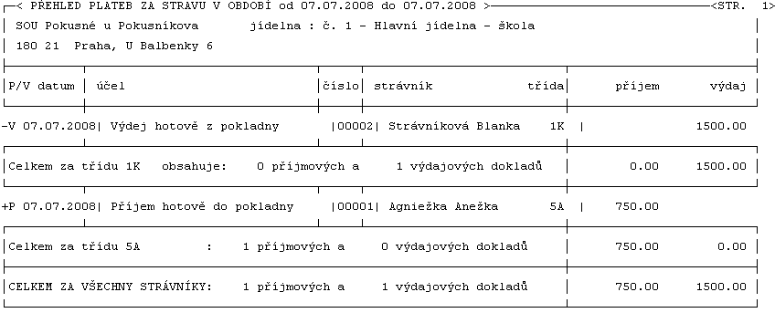
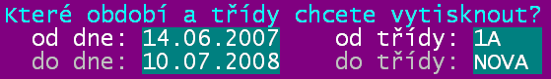
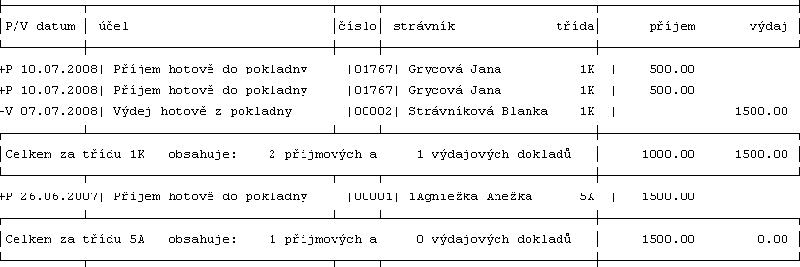
či 3.vytiskni přehled (po třídách), kdy zadáme (potvrdíme) období a rozsah tříd, které nás zajímají
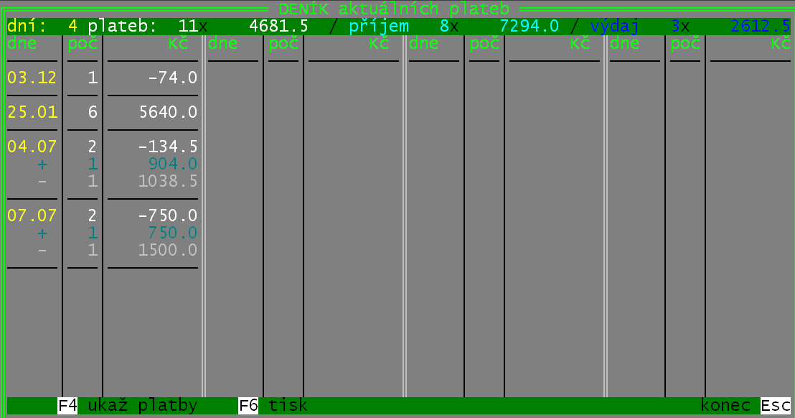
Platby
Ve volbě Doklady – Platby – Deník plateb se prezentuje sumář jen aktuálních (nových) plateb a ty ukáže ve speciálním přehledu, který si přes <F6> můžete vytisknout.

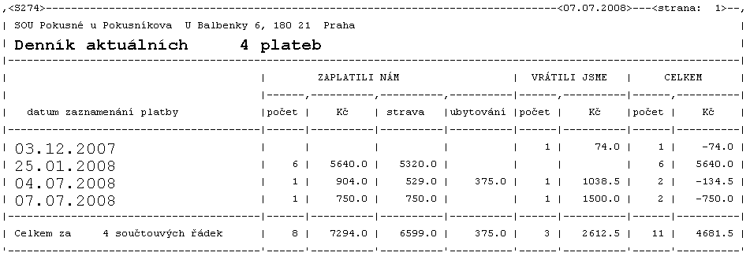
Chcete-li prezentovat jednotlivé dílčí platby, můžete tak učinit výběrem ze seznamu všech evidovaných plateb a jejich následným tiskem. Výběr ve filtru provedete nejlépe přes volbu Jaké - Aktuální, nebo Mezi dny a zadáním období od - do. Přes <F6> pak vytisknete přehled plateb (bez komentáře / s komentářem).
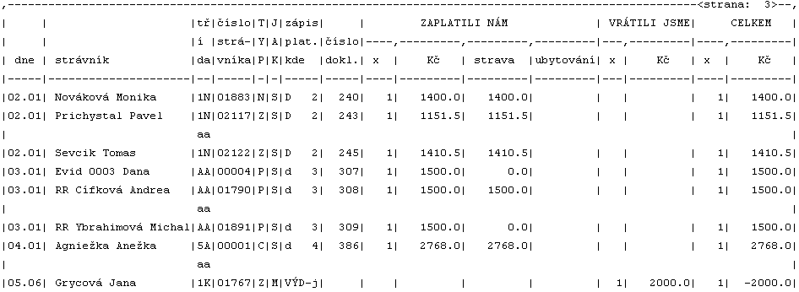
Nebo si můžete vytvořit sumář podle libovolného hlediska (<F2>), který lze následně přes <F6> vytisknout. Nejčastější sumáře po lidech či po dnech získáte nejen přes <F2> ale i rovnou přes <F3>, respektive <F4>. Sumář po lidech
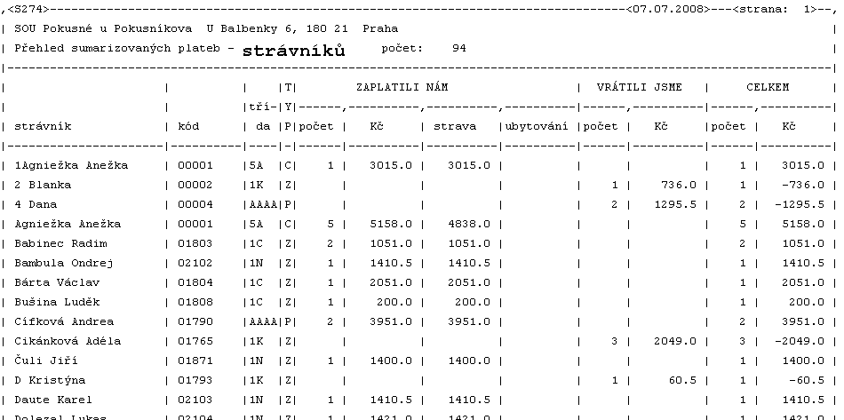

Sumář po dnech
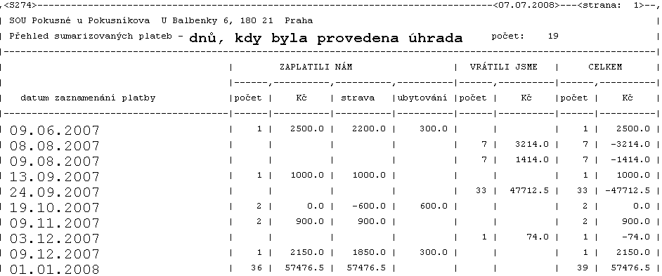

vyúčtování a konec školního roku

POZOR! Na začátek resp. konec školního roku! Na konci školního roku byste měli nastavit smluvní minimum na 0,- Kč. Po prázdninách (když připravíte a převádíte plachtu na měsíc září) byste strávníkům měli vynulovat ubytování - o prázdninách u vás nespali a za ubytování se jim nemá nic účtovat.

školní rok
Na přelomu školního roku dochází k velkým přesunům strávníků. Strávníci z nižších ročníků přecházejí do vyšších, a ti z nejvyšších, protože už opustili školu, jsou z evidence vyřazováni. Ve volbě Sklad - Uzávěrka-měsíc,rok naleznete dvě volby týkající se těchto činností.

Třída končí
Umožní hromadné vyřazení strávníků z evidence. Z nabídnutého seznamu tříd vyberete tu, která vás zajímá. Software nabídne seznam strávníků této třídy. Vy můžete u těch strávníků, kteří ve skutečnosti neopouštějí školu, protože propadli, do sloupečku „*“ zapsat hvězdičku (<*>) a tím je označíte, že se nemají vyřazovat (v našem příkladě je označena, že propadla Pilátová.
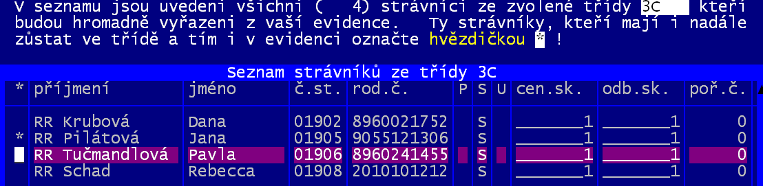
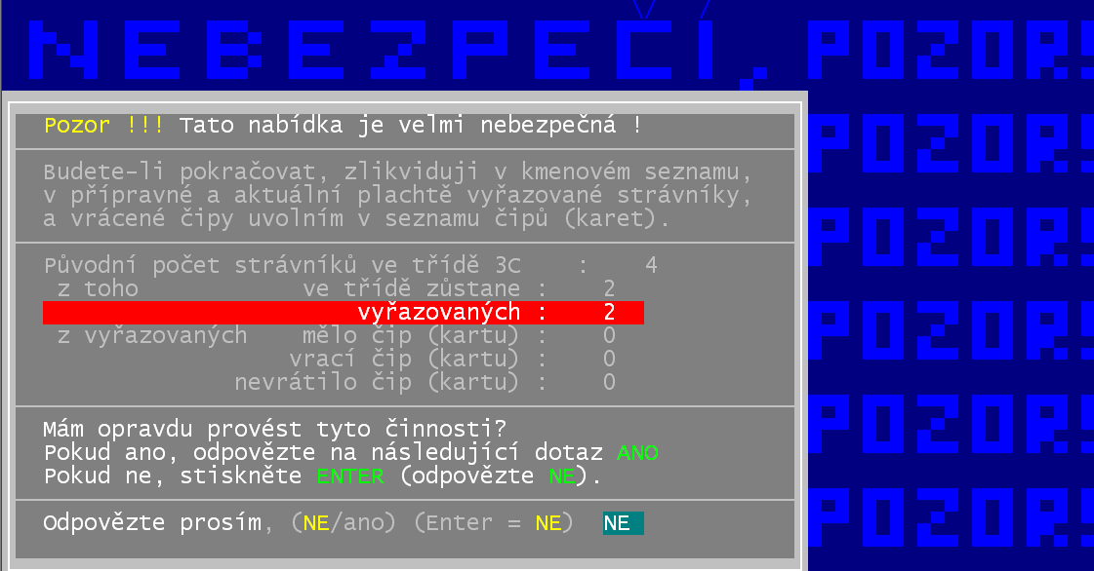
Pohyb po seznamu je standardní (šipky= nahoru, dolu / <PgUp> nahoru o 9 strávníků / <PgDn>= dolu o 14 strávníků / <F8> = skok na posledního, prvního, výchozího strávníka). Po stisku klávesy <Esc> se software dotáže má-li se opravdu vyřazovat. Odpovíte-li Ano-vyřaď XX strávníků ze třídy, zobrazí se poslední dotaz, kde musíte záměrně , aby to nebylo tak jednoduché, přepsat připravenou odpověď NE textem ANO (je jedno, zda píšete malým, či velkým písmem, software si to stejně převede na velká písmena). Teprve pak se skutečně vyřazovaní strávníci a všechny evidované další informace o nich (rozpisy plachty, doklady, platby) přesunou ze seznamu aktivních do seznamu vyřazených.

Do vyššího ročníku
Volba umožňuje převést strávníky z jedné třídy do druhé (z ročníku do ročníku). Postupujeme tak, že nejdříve vyřadíme strávníky z nejvyšších ročníků (např. 3.). A až teprve potom převádíme z nižšího do vyššího ročníku (např. z 2. do 3.). A až budou převedeni všichni, kteří byli původně ve 2. ročníku a nyní již jsou ve 3. ročníku, budete převádět z 1. ročníku do 2. Jenom při zachování tohoto postupu se nemůže stát, že by se vám strávníci pomotali.
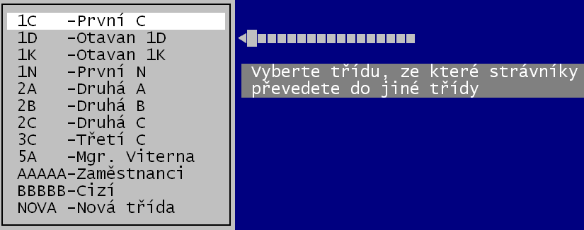
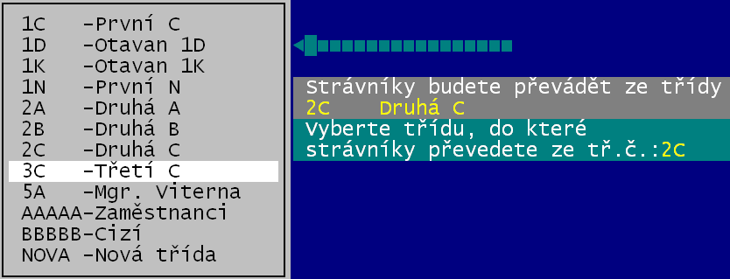
Při převodu postupujete tak, že nejdříve z nabídnutého seznamu tříd vyberte tu, ze které chcete převádět. Pak vám software znovu nabídne seznam tříd a vy vyberete tu, do níž chcete převádět. Pokud cílová třída, do níž se mají převádět žáci, není v daný okamžik prázdná (jsou v ní zařazeni strávníci), software vás na to upozorní a raději se zeptá, má-li se skutečně převádět. Snaží se vás tím chránit před pomotáním žáků dvou tříd dohromady. Práce se seznamem strávníků je stejná jako v předchozí volbě. Takže opět pomocí hvězdičky (<*>) lze označit ty, kteří propadli a nemají být převáděni (zůstávají v původní třídě).

